1. 项目介绍

《校务通》是北京科力拓技术发展有限公司面向我国中小学校开发的新型综合教务管理系统，旨在解决当前教学与日常管理过程中人工依赖程度高、信息集成度低以及管理效率不均衡等问题。作为学校教育信息化建设的重要基础平台，《校务通》能够同时满足学校管理层、教师、学生及家长等不同主体的多元化需求，实现信息资源的有效整合与共享，并促进校内外沟通的高效开展。

2. 项目功能需求
《校务通》系统以教学管理为核心，致力于推动学校教务与教学活动的全面信息化建设，功能覆盖学校管理的各个方面。系统共设计了12个核心功能模块，旨在全面提升学校管理效率与服务质量，具体功能如下：
1. 学校信息管理：用于维护学校基本信息，包括校区设置、部门组织架构以及年级和班级的管理。同时，实现校内各类资源（如教室、图书馆、实验室等）的分配与使用管理，并支持校历、校徽等基础信息的集中维护。
2. 教务管理：涵盖课程设置、课表编排以及教学计划的制定与调整，支持考试安排功能，包括考试时间、地点及监考人员分配等内容。系统可对教学计划与实际执行情况进行匹配检测，并提供相应的提醒与调整支持。
3. 学生管理：对学生个人档案进行统一管理，记录学籍变动情况（如入学、转学、退学等），支持班级分配、分班及调整记录管理，同时提供学生请假、考勤及行为表现等信息的记录功能。
4. 教师管理：用于记录教师的基本信息、资格证书、职称情况及课程安排，支持教师工作量统计、教学任务分配和考评记录管理，并实现教师请假与出勤情况的统一管理。
5. 学生成绩管理：提供学生成绩的录入、修改、统计与分析功能，支持百分制、等级制等多种成绩计算方式及绩点统计，同时具备成绩变更审批、备查记录和多维度成绩查询功能。
6. 考评管理：开展学生综合素质评价，涵盖学业成绩、德育、体育、艺术等多个方面，并支持教师教学质量评价。系统可对考评数据进行综合分析与统计，实现结果的可视化展示，并支持考评报告的导出。
7. 学生查询：学生可通过系统查询个人课表、考试安排、成绩及考勤记录等信息。系统采用基于权限的安全查询机制，以保障学生个人隐私和数据安全。
8. 教务查询：教师及管理人员可查询课程安排、学生信息及资源使用情况等数据，系统支持统计报表导出，并提供多维度筛选与分析功能。
9. 办公自动化管理：实现校内公告与通知的发布和管理，支持文件签署、请假审批等线上审批流程，同时提供日程安排和会议管理功能，并可与其他业务模块实现联动。
10. 系统管理：系统管理员可对用户信息进行统一管理，分配不同的权限角色，记录系统运行日志并开展数据备份工作，同时支持系统版本更新与配置的灵活调整。
11. 参数设置：支持关键系统参数的初始化配置，包括学年学期设置、课程类型及考核标准等内容，并可根据学校政策和实际需求进行动态调整。
12. 可扩展模块：系统采用模块化设计，支持功能裁剪与定制开发，以满足不同学校的个性化需求，同时预留接口，便于与其他系统（如家校互通系统）进行集成。
《校务通》系统能够全面覆盖学校日常管理与教学活动的各项需求，不仅有效提升了学校管理水平和工作效率，也为教师、学生及家长提供了更加便捷、高效的信息化服务体验。

根据《校务通》的系统特点及功能需求分析，增量模型是一种较为适合的软件生命周期模型。选择该模型的主要理由如下：
（1）模块化设计的支持：《校务通》系统包含12个主要功能模块，且各模块内部又划分为多个子功能，整体结构清晰、层次分明。这种模块化特征非常适合采用增量式开发方式，可优先实现学校信息管理、教务管理等核心模块，在系统稳定运行的基础上，逐步增加和完善其他功能模块。
（2）高度定制化需求：《校务通》需要根据不同学校的管理模式和实际需求进行功能裁剪与定制。增量模型支持在系统开发过程中分阶段获取用户反馈，开发团队可以依据不同学校的具体需求，灵活调整后续增量的开发内容与重点，从而提高系统的适用性。
（3）降低开发风险：增量模型通过分阶段交付功能模块，使系统的部分功能能够在较早阶段投入使用并接受实际验证，有助于及时发现和修正问题，从而降低整体开发风险，提高项目成功率。
（4）支持系统的扩展性和可维护性：《校务通》具有良好的可扩展性和可裁剪性，采用增量模型可以在保证系统整体架构稳定的前提下，逐步扩展系统功能，便于后期维护和升级。
项目各阶段任务如下：
决策阶段
阶段目标：明确项目范围，制定整体实施计划，并搭建基础开发环境。
任务：
确定工作范围：明确项目建设目标及系统主要功能模块，包括12个核心功能模块。
制定项目计划：编制项目计划、配置管理计划、质量管理计划和测试计划。
配置开发环境：完成开发工具、版本控制系统及测试环境等基础设施的配置。 明
确团队角色与职责：合理分配团队成员任务，设定关键时间节点和里程碑。
交付物：项目计划书、配置计划文档、质量计划文档、测试计划文档。

需求阶段
阶段目标：全面分析并明确用户需求，形成规范、完整的需求文档。
任务：
需求收集：通过访谈、问卷调查及需求讨论会议等方式，收集系统的功能性与非功能性需求。
需求文档编写：整理并描述12个核心功能模块的具体需求，以及系统整体约束条件。
差异分析：结合现有系统或传统管理方式，与用户讨论需求差异并记录相应调整内容。 需求确认：召开需求评审会议，确保需求内容清晰、完整且具备可实现性。
交付物：需求规格说明书（SRS）、差异说明文档。

概要设计阶段
阶段目标：完成系统总体架构和数据库结构设计，明确模块划分及交互方式。
任务：
系统架构设计：确定系统采用的B/S架构，明确前端、后端及数据库的整体结构。
模块设计：明确12个功能模块的职责范围、接口定义、数据流向及交互逻辑。
数据库设计：设计系统数据库表结构，定义字段、主外键关系及索引优化方案。
设计评审：对设计方案进行评审，确保其满足需求并具备良好的扩展性与可维护性。
交付物：总体设计文档、数据库结构设计文档。

增量一开发阶段：核心功能模块开发
阶段目标：实现用户需求明确且使用频率较高的核心功能模块，形成初步可用系统版本。
任务：
详细设计：完成教务管理模块和学生成绩管理模块的详细设计。 功能实现：开发课程安排、考试安排、成绩录入与统计等核心功能。 系统集成与测试：将核心模块与基础架构进行集成，并开展单元测试和集成测试。
用户反馈收集：将系统部署至测试环境，组织用户试用并收集反馈意见。
交付物：教务管理模块、学生成绩管理模块、单元测试报告、集成测试结果。

增量二开发阶段：扩展功能模块开发
阶段目标：在优化已有功能的基础上，开发并交付用户重点关注的扩展功能模块。
任务： 反馈分析与优化：对核心模块的使用反馈进行分析，修复缺陷并优化系统体验。
功能开发：完成学生管理和教师管理模块的开发，包括学籍管理、教师工作量统计等功能。
模块集成与测试：将新增模块与已实现模块进行集成，并开展功能性和非功能性测试。
用户培训：为学校管理人员和教师提供系统使用培训，提升系统应用效果。
交付物：学生管理模块、教师管理模块、优化后的核心模块、测试报告、培训文档。

增量三开发阶段：系统整合与全面优化
阶段目标：整合系统全部功能模块，形成完整、稳定的应用系统。
任务： 剩余功能开发：完成学生查询、教务查询、办公自动化管理、考评管理等模块的开发。
系统整合：对全部功能模块进行整合测试，确保系统功能完整且运行一致。
系统测试：开展全面测试，包括功能测试、性能测试、安全性测试和用户验收测试。
缺陷修复与优化：记录并修复测试过程中发现的问题，进一步优化系统性能。
交付物：完整系统版本、系统整合测试报告、缺陷修复记录。

项目结束阶段
阶段目标：完成系统正式交付，对项目实施过程进行总结，并完成维护。 任务： 系统部署：将最终系统版本部署至用户实际运行环境。
文档整理：编制并提交用户操作手册、系统维护文档及项目总结报告。
项目总结：对项目实施效果进行评估，总结经验与不足。
维护移交：将系统运行与维护工作正式移交至相关运维团队或用户指定人员。 交付物：最终系统、用户手册、项目总结报告、系统移交文档。

4. 需求规格说明书

1. 导言

《校务通》系统以教学管理为核心，致力于实现学校教务与教学活动的全面信息化，涵盖了学校管理的各个方面。系统设计了 12 个核心功能模块，旨在提高学校的管理效率与服务质量.

1.1 目的

本项目旨在开发一套综合教务管理系统——《校务通》， 专为中小学校设计，解决其在日常教学管理和学校运营中遇到的效率低下、信息孤岛等问题。通过角色管理和模块化设计，该系统为学校管理者、教师、学生及家长提供信息化支持，优化资源利用，提升管理和教育质量。

1.2 范围

《校务通》系统是一款基于 BS 架构的可伸缩、可定制综合教务管理平台，功能覆盖学校信息管理、教务管理、学生管理、教师管理、成绩管理等 12 个模块。系统支持跨角色的任务分配及权限管理，适用于不同规模的中小学校，实现教学、管理、交流的全面信息化。

2. 概述

2.1 系统定义

《校务通》是一款针对中小学校日常管理与教学需求开发的综合教务管理系统。系统基于 BS 架构，采用模块化设计，支持角色分配与权限管理，涵盖学校信息管理、教务管理、学生管理等 12 个核心功能模块。其主要目标是实现学校资源的高效共享、规范化管理，提升学校的教育质量与运营效率。

2.2 系统环境

服务器配置：至少 4 核 CPU ，16GB RAM ，500GB 存储空间。
客户端设备：支持 PC、平板、手机等多终端访问，推荐屏幕分辨率 1920×1080 或更高。
操作系统：服务器端支持 Linux 或 Windows Server，客户端支持主流操作系统（Windows、 macOS 、Android 、iOS）。
开发语言与框架：使用 Java 语言，Spring Boot 框架开发后端，前端基于Vue.js。
数据库：采用 MySQL 8.0 或更高版本，支持 SQL 语法和数据索引优化。
其他支持软件：Nginx 作为反向代理服务器，Tomcat 作为应用服务器，Git 用于版本控制。
网络带宽：服务器需具备至少 100Mbps 网络接入。
安全性：采用 HTTPS 协议，配置 SSL 证书以保证数据传输安全。

2.3.1 定义方法的介绍

本系统的功能需求采用以下方法进行定义：
模块化分解：将系统功能分解为多个模块，如学校信息管理、教务管理等。
用户角色分析：基于不同角色（管理员、教师、学生、家长）定义相应的功能需求。
用例建模：通过 UML 用例图描述用户与系统交互的主要场景。
功能清单与描述：列出功能需求清单，并通过清晰的描述明确每项功能的作用、输入、输出和约束条件。

2.3.2 功能需求定义

《校务通》系统以教学管理为中心，围绕学校教务和教学活动的全面信息化，设计了以下核心功能需求：
1. 学校信息管理：维护学校基本信息，包括校区设置、部门组织结构、年级和班级信息管理。管理校内资源（如教室、图书馆、实验室）的分配与使用情况。提供校历设置、校徽等基础信息的集中管理。
2. 教务管理：支持课程设置、课表安排、教学计划制定与调整。实现考试安排功能，包括时间、地点和监考人员分配。检测教学计划与实际执行的匹配情况，提供提醒和调整功能。
3. 学生管理：维护学生档案，包括个人信息、学籍变动（入学、转学、退学）记录等。支持班级分配、分班和调整记录管理。提供学生请假、考勤和行为表现的记录功能。
4. 教师管理：记录教师信息，包括资格证书、职称、课程安排等。支持教师工作量统计、教学任务分配与考评记录管理。提供教师的请假和出勤情况管理。
5. 学生成绩管理：提供学生成绩录入、修改、统计和分析功能。支持多种成绩计算方法（如百分制、等级制）和绩点统计。提供成绩变更审批、记录备查和多维度成绩查询功能。
6. 考评管理：实现学生综合素质评价，包括学术、德育、体育、艺术等方面的考核。支持教师教学质量评价，结合多方评价数据进行分析统计。提供考评结果的可视化展示及报告导出功能。
7. 学生查询：学生可查询个人课表、考试安排、成绩、考勤记录等信息。提供基于权限的安全查询机制，确保隐私保护。
8. 教务查询：教师和管理者可查询课程安排、学生信息、资源使用状况等数据。提供统计报表导出功能，支持多维度筛选和分析。
9. 办公自动化管理：实现校内公告通知发布与管理。提供审批流程的在线处理，包括文件签署、请假审批等。提供日程安排和会议管理功能，支持与其他模块联动。
10. 系统管理：系统管理员可添加和维护用户信息，分配不同权限角色。提供系统运行日志记录和数据备份功能。支持版本更新与系统配置的灵活调整。
11. 参数设置：支持系统关键参数的初始化配置，包括学年学期、课程类型、考核标准等。提供动态调整功能，适应学校政策和实际需求的变化。
12. 可扩展模块：支持模块化裁剪和定制，以满足不同学校的个性化需求和未来扩展。提供开放接口，便于与其他系统（如家校互通系统）集成。

3. UML 建模语言

3.1 基本概念

3.1.1 对象

对象是系统中具有独特属性和行为的具体实体。例如，在《校务通》中， 学生、教师和课程表可以视为对象。
特点：每个对象有自己的状态（属性值）和操作（行为）。
一个学生对象的属性包括学号、姓名、班级；操作包括查看课程表、查询成绩。

3.1.2 用例

用例是描述用户与系统之间交互的功能性需求。每个用例定义了一个完整的操作流程，帮助理解系统的功能。
特点：用例以用户视角描述系统功能，通常与具体的执行者关联。
主用例图：
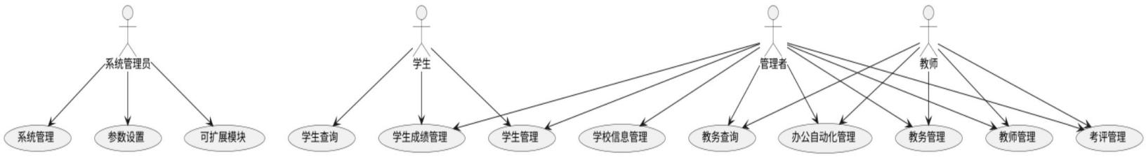
各个功能用例图：
1. 学校信息管理：维护学校基本信息，包括校区设置、部门组织结构、年级和班级信息管理。管理校内资源（如教室、图书馆、实验室）的分配与使用情况。提供校历设置、校徽等基础信息的集中管理。
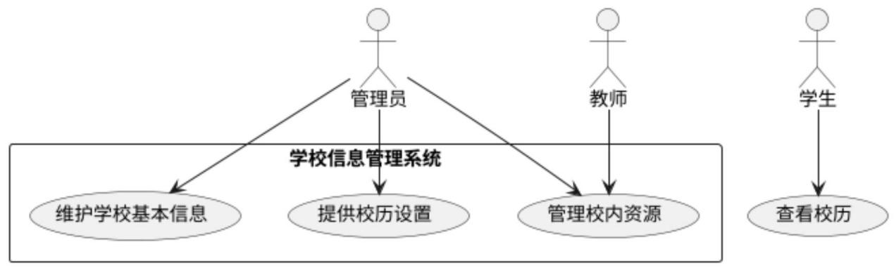
2. 教务管理：支持课程设置、课表安排、教学计划制定与调整。实现考试安排功能，包括时间、地点和监考人员分配。检测教学计划与实际执行的匹配情况，提供提醒和调整功能。

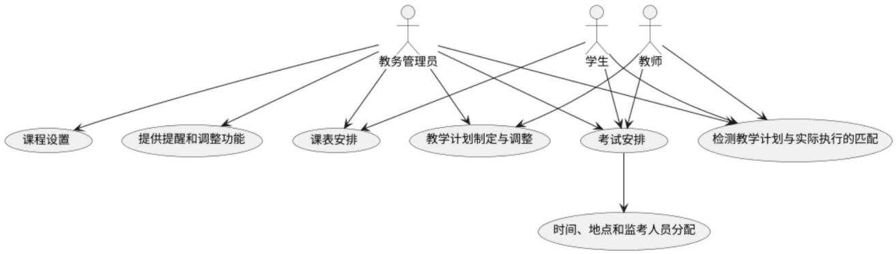
3. 学生管理：维护学生档案，包括个人信息、学籍变动（入学、转学、退学） 记录等。支持班级分配、分班和调整记录管理。提供学生请假、考勤和行为表现的记录功能。
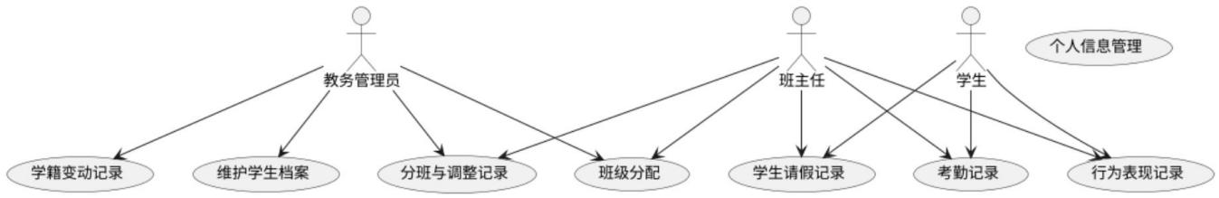
4. 教师管理：记录教师信息，包括资格证书、职称、课程安排等。支持教师工作量统计、教学任务分配与考评记录管理。提供教师的请假和出勤情况管理。
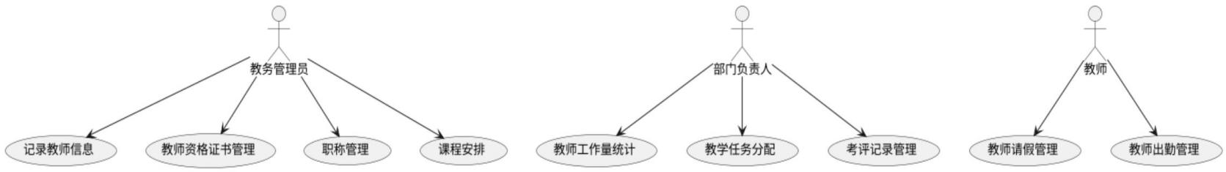

5. 学生成绩管理：提供学生成绩录入、修改、统计和分析功能。支持多种成绩计算方法（如百分制、等级制）和绩点统计。提供成绩变更审批、记录备查和多维度成绩查询功能。
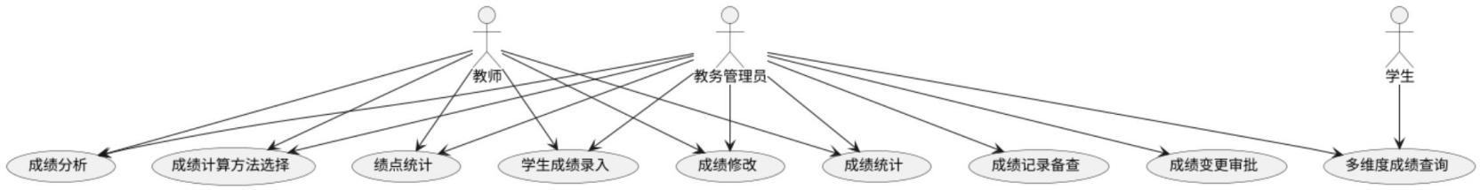
6. 考评管理：实现学生综合素质评价，包括学术、德育、体育、艺术等方面的考核。支持教师教学质量评价，结合多方评价数据进行分析统计。提供考评结果的可视化展示及报告导出功能。
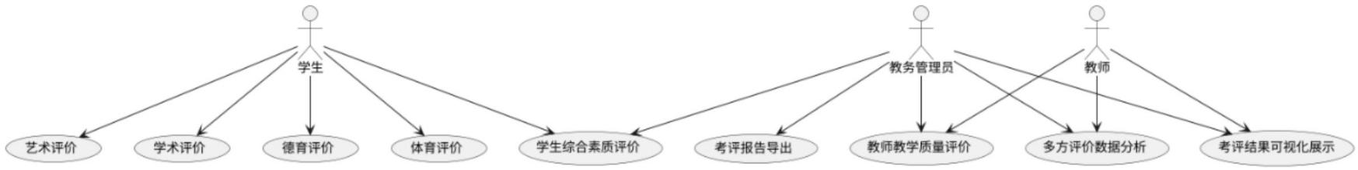

7. 学生查询：学生可查询个人课表、考试安排、成绩、考勤记录等信息。提供基于权限的安全查询机制，确保隐私保护。

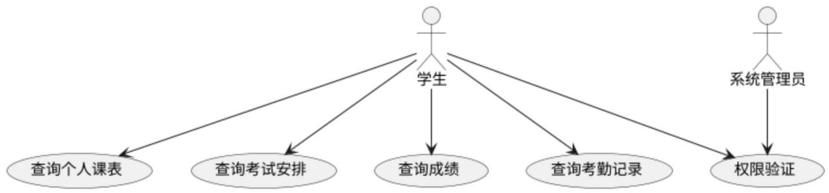
8. 教务查询：教师和管理者可查询课程安排、学生信息、资源使用状况等数据。提供统计报表导出功能，支持多维度筛选和分析。
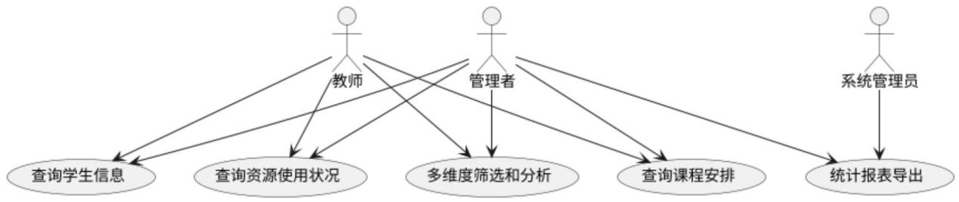
9. 办公自动化管理：实现校内公告通知发布与管理。提供审批流程的在线处理，包括
文件签署、请假审批等。提供日程安排和会议管理功能，支持与其他模块联动。
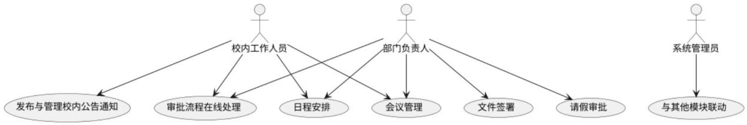

3.1.4 执行者

执行者是系统外部与系统交互的实体，可以是人、设备或其他系统。特点：执行者与用例关联，触发系统行为。
在《校务通》中，执行者包括学校管理员、教师、学生、家长等。

4. 执行者定义

执行者 | 角色描述 | 主要功能
系统管理员 | 系统的主要管理者，负责系统配置、用户权限、数据备份等功能 | 系统管理、参数设置、日志记录、版本更新、用户权限分配、数据备份等
教师 | 教学任务的执行者，负责教学过程中的课程安排、考勤记录、成绩管理等 | 教务管理、教师管理、成绩管理、考评管理、教务查询、学生查询
学生 | 学校的学习主体，参与课程、成绩、考勤等事务的管理和查询 | 学生管理、成绩管理、学生查询、请假、考勤记录、行为表现记录等
管理者 | 学校的行政和教学管理者，负责学校整体管理、教务管理、学生管理等功能 | 学校信息管理、教务管理、学生管理、教师管理、成绩管理、考评管理、教务查询、办公自动化管理

执行者 | 角色描述 | 主要功能
部门负责人 | 负责具体部门的管理和协调工作，通常是教务、行政等部门的负责人 | 部门管理、审批流程处理、会议管理、日程安排等
系统外部用户 | 外部系统（如家校互通系统）通过API 与校务系统进行数据交互 | 可扩展模块、开放接口集成

5.任务分解结构

5.1 清单式 WBS

1. 校务通系统
1.1 学校信息管理模块
1.1.1 学校基本信息录入
1.1.2 校内组织架构管理
1.1.3 学校资源信息管理
1.1.4 信息查询与统计
1.2 教务管理模块
1.2.1 课程计划编排
1.2.2 教学安排（课表生成、调整）
1.2.3 教学资料管理
1.2.4 考试计划管理
1.3. 学生管理模块
1.3.1 学籍信息管理
1.3.2 学生档案记录
1.3.3 学生考勤管理
1.3.4 学生动态跟踪
1.4. 教师管理模块
1.4.1 教师信息录入与更新
1.4.2 教师资格和资质管理
1.4.3 教师排课与工作量统计
1.4.4 教师评价管理
1.5. 学生成绩管理模块
1.5.1 成绩录入与核对
1.5.2 成绩统计分析
1.5.3 成绩查询与打印
1.5.4 历史成绩归档
1.6. 考评管理模块
1.6.1 教师评估管理
1.6.2 学生评优管理
1.6.3 考评指标设置与调整
1.6.4 考评结果分析

1.7. 学生查询模块
1.7.1 学生信息自主查询
1.7.2 成绩信息查询
1.7.3 课表信息查询
1.7.4 校内公告查看
1.8. 教务查询模块
1.8.1 教师排课情况查询
1.8.2 教学计划查询
1.8.3 考试安排查询
1.8.4 教务数据统计
1.9. 办公自动化管理模块
1.9.1 公文流转与审批
1.9.2 会议管理
1.9.3 通知公告发布
1.9.4 日程安排与提醒
1.10. 系统管理模块
1.10.1 用户权限分配与管理
1.10.2 系统日志记录与监控
1.10.3 系统参数配置
1.10.4 数据备份与恢复
1.11. 参数设置模块
1.11.1 学期、学年设置
1.11.2 班级与课程参数配置
1.11.3 考评规则设置
1.11.4 系统默认值调整

5.2 组织结构图示 WBS

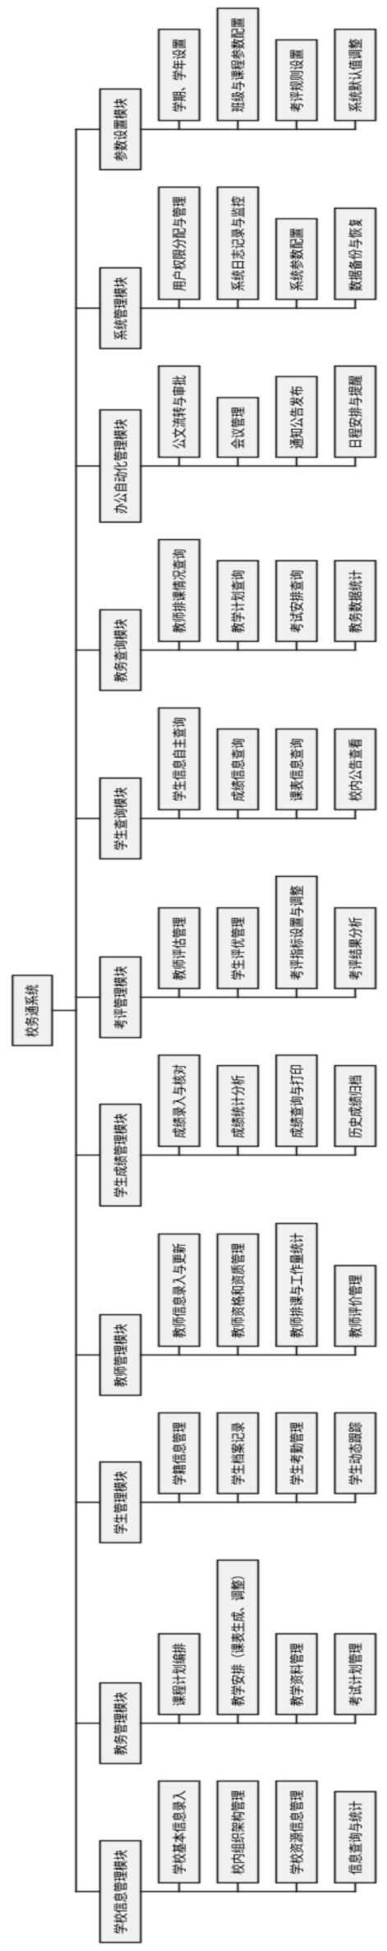

6.进度计划

6.1 甘特图（Gantt Chart）

甘特图将任务分配到不同的阶段，并通过时间轴展现各阶段任务的进度。以下是项目甘特图的简单描述。

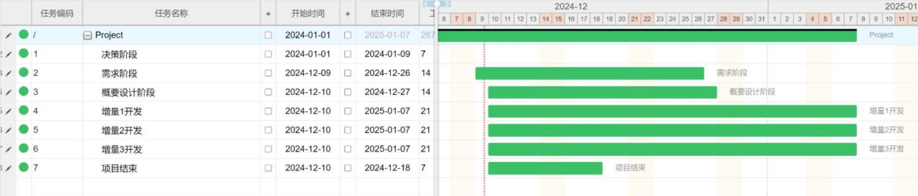

6.2 项目历时（Project Timeline）

项目历时是指从开始到完成的总时间。根据上述甘特图，整个项目的历时如下：
• 总历时：2024 年 1 月 1 日 - 2024 年 4 月 14 日，共 14 周（约 3 个月半）。

6.3 工作量与成本（Workload & Cost）

在每个阶段，开发和管理团队需要投入不同的工作量。以下是每个阶段的工作量估算和成本评估：

阶段 | 工作量估算（人 ·周） | 成本评估（万元）
决策阶段 | 3 | 2
需求阶段 | 6 | 4
概要设计阶段 | 6 | 4
增量 1 开发 | 10 | 7
增量 2 开发 | 10 | 7
增量 3 开发 | 10 | 7
项目结束 | 4 | 3
总计 | 49 | 34

• 工作量估算：每个阶段的工作量估算是以“人 ·周 ”为单位，表示每个阶段所需的团队成员数量和他们所需的时间。
• 成本评估：基于工作量估算，每个阶段的成本通过团队成员的小时成本和工作量来计算。例如，假设每人每周的成本为 0.5 万元，则根据每阶段的工作量计算出总成本。

6.4 项目关键里程碑与任务分配

项目的关键里程碑如下：

里程碑 | 完成日期 | 任务分配
决策阶段完成 | 2024 年 1 月 7 日 | 确定项目目标、开发计划、团队角色和职责分配
需求阶段完成 | 2024 年 1 月 21 日 | 完成需求文档、功能需求确认
概要设计完成 | 2024 年 2 月 4 日 | 完成系统架构设计和数据库设计
增量 1 开发完成 | 2024 年 2 月 25 日 | 核心功能模块（如教务管理、成绩管理）开发完成
增量 2 开发完成 | 2024 年 3 月 17 日 | 学生管理、教师管理模块开发完成
增量 3 开发完成 | 2024 年 4 月 7 日 | 完成系统整合、全面优化，所有功能模块交付
项目结束 | 2024 年 4 月 14 日 | 完成系统部署、文档整理和项目总结

6.5 总结

• 项目历时：整个项目预计耗时 14 周，从 2024 年 1 月 1 日 开始，至2024 年 4 月 14 日 完成。
• 工作量与成本：项目的总工作量约为 49 人 ·周，总成本约为 34 万元。
• 增量开发：采用增量模型逐步交付核心和扩展功能，确保每个阶段的功能模块都可以经过实际使用验证后进行优化和扩展。
这个项目计划及甘特图有助于项目团队跟踪和管理项目进度，并根据项目的实际情况及时调整开发和交付策略。

